代码地址：<https://github.com/oarriaga/neural_image_captioning>

使用服务器IP：219.223.172.121

1、记录安装keras遇到的坑，无需重复安装

sudo pip install keras

import keras报错：Couldn't import dot_parser,loading of dot files will not be possible.

sudo pip install --upgrade setuptools

sudo pip install pyparsing==1.5.7

sudo pip install pydot==1.0.28

import keras成功

但以上安装的是python2版本的库，这个版本的NIC baseline需要用python3。。。

2、安装一系列python3库

sudo python3 -m pip install pandas

sudo python3 -m pip install matplotlib

sudo python3 -m pip install h5py

sudo python3 -m pip install keras

3.CUDA_VISIBLE_DEVICES=0,1 python3 train.py设置使用0,1两块GPU

keras配置文件保存在$HOME/.keras/keras.json

4.NIC代码阅读

a.调用DataManager类的方法完成数据预处理，

在root/datasets/IAPR_2012/preprocessed_data/目录下保存CNN卷积图片的feature文件，处理后的imagefile*caption文件，用于生成one-hot向量的词表，

分训练集、测试集、验证集；

b.建立NIC模型；

c.编译NIC模型；

d.设置模型保存信息等信息；

e.训练模型；

f.评估展示模型；

5.实验结果

a.

使用iapr2012数据集，共19625个image*caption对，预处理后分0.2的测试集，再从剩下的中分0.2的验证集，余下训练集；

num_epochs=100，

batch_size=256,

max_caption_length=30,

word_ferquency_threshold=2,

cnn_extractor='inception',

rnn=‘gru’,

metrics=[accuracy];

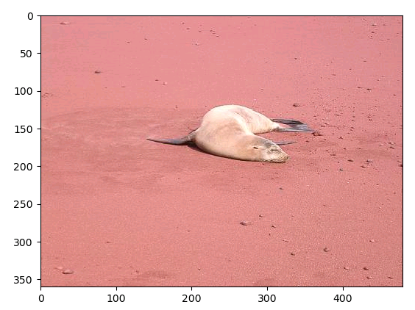C:\Users\YanJack\AppData\Local\Temp\enhtmlclip\Image(27).png

loss：1.4912，acc：0.5340，val_loss：2.0087，val_acc:0.4643

b.与a训练方式完全一样，输出最后测试图片的BLEU，为13.1%，

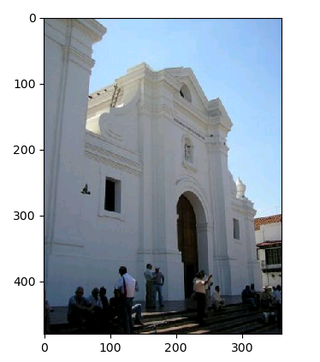

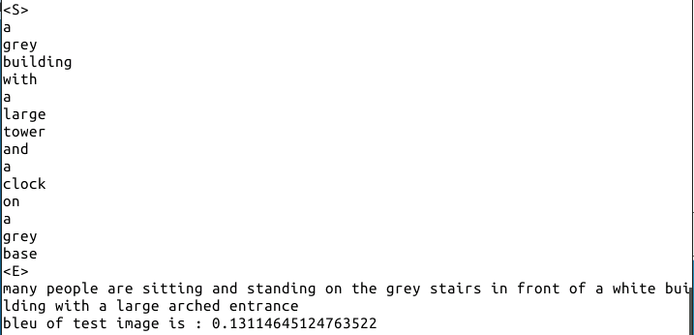

c.与a训练方式一样，epoch=80，输出所有测试图片的bleu，值为11.4%，随机采样测试图片的bleu为34.9%；

13:40-15:30

